第23回資格者研修会
日時：2022年2月27日（日）9：30-16：30

プログラム：
午前の部 9：30～12：30
- オリエンテーション

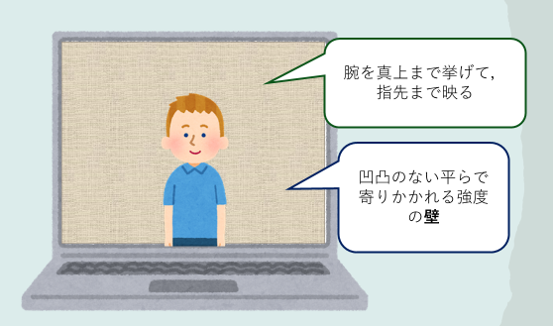
- 実技Ⅰ：壁を使った腕挙げ
研修に必要な画角を示します

◆ 実技Ⅱ：椅子坐位の腰垂直前屈げ

- ディスカッション

- 12:30～13:30 昼休憩

午後の部13:30～16:30

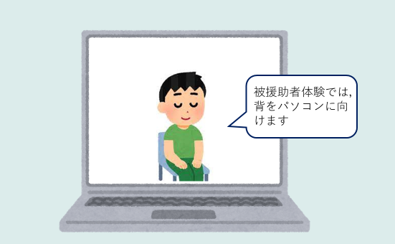
- 実技Ⅲ：想像の手を使った肩開き

- 分野別ディスカッション
「感染拡大下における臨床実践-オンライン実践を中心にして」
＊医療，福祉，教育，開業（含産業），研究の5分野を設けます

参加資格：日本臨床動作学会認定の有資格者で参加予約の手続きを事前に完了させた方

講師：鶴 光代（日本臨床動作学会理事長，東京福祉大学）
針塚 進（筑紫女学園大学）

